

PRUEBAS UNITARIAS
DOCUMENTACIÓN TÉCNICA
CONFIGURACIÓN DE API GATEWAY

<<Tomás Octavio Acuña Maldonado, Maxence Andre Jean Travers Bellais>>
<<DSY1103-003D
Desarrollo FullStack I>>

Puntos a desarrollar:

1. Información General
- Nombre del proyecto: Sistema de Gestión Hotelera - Arquitectura de Microservicios
- Integrantes: Tomás Octavio Acuña Maldonado, Maxence Andre Jean Travers Bellais
- Fecha de elaboración: 13 de abril de 2026
- Versión del documento: 1.0
- Docente: David Osvaldo Larrondo Narbona
- Repositorio GitHub: https://github.com/Tomatechs22K/Microservicio_Gestion_de_Hoteles
- Ambiente de ejecución: Local (IntelliJ IDEA, Docker) y contenedores Docker orquestados vía docker-compose

2. Objetivo del Plan de Pruebas
- Garantizar la estabilidad, robustez, calidad de código y correcto funcionamiento del ecosistema distribuido del sistema mediante una suite de pruebas automatizadas y funcionales. El plan valida la correcta separación de responsabilidades bajo el patrón CSR, el cumplimiento estricto de las reglas de negocio del dominio hotelero, el manejo unificado de excepciones mediante @ControllerAdvice, la interoperabilidad tolerante a fallos mediante el consumo de endpoints remotos vía Feign Client, y la centralización perimetral de peticiones a través de Spring Cloud Gateway orquestado de forma dinámica con Netflix Eureka, asegurando una cobertura mínima de código del 80%

3. Alcance
Incluye
- Pruebas unitarias automatizadas sobre la capa lógica de negocio (Service) aislando dependencias con Mockito.
- Pruebas de integración funcionales de endpoints REST verificando payloads JSON y códigos de respuesta HTTP correctos.
- Validación perimetral del enrutamiento, prefijos y filtros dinámicos en el API Gateway.
- Verificación del registro de instancias en el servidor de descubrimiento Eureka Server.
- Validación sintáctica y de perfiles (dev/prod) de los archivos de propiedades en formato YAML.
No Incluye
- Pruebas de carga volumétricas o concurrencia masiva (Performance Testing).
- Pruebas de penetración o auditorías de seguridad avanzada (Penetration Testing).
- Pruebas de estrés de infraestructura o simulación de denegación de servicios (DoS).

4. Arquitectura Bajo Prueba
Microservicios involucrados
Microservicio | Descripción
Ms-eureka-server | Servidor de registro y descubrimiento de servicios que centraliza el mapa de instancias del ecosistema distribuido dinámicamente (Puerto 8761).
ms-hoteles | Gestión del ciclo de vida del catálogo de sucursales hoteleras y orquestación de operaciones de negocio del dominio (Puerto 8081).
ms-habitaciones | Control de inventario de habitaciones, asignación de tarifas y lógica de estados de ocupación por hotel (Puerto 8084).
ms-usuarios | Control, registro, autenticación y gestión de privilegios de los usuarios del sistema (Puerto 8082).
ms-clientes | Gestión del padrón de huéspedes, perfiles personales e históricos transaccionales (Puerto 8083).
ms-gateway | API Gateway perimetral encargado de centralizar el enrutamiento hacia las instancias de negocio resolviendo ubicaciones vía Eureka (lb://) (Puerto 8080).
Dependencias
- Base de datos: Persistencia relacional aislada con una instancia de MySQL Server por cada microservicio (hoteles_db, usuarios_db, clientes_db, habitaciones_db) gestionando integridad referencial mediante JPA e Hibernate.
- API Gateway: Spring Cloud Gateway configurado dinámicamente para balancear carga e intercomunicar clientes externos con servicios internos.
- Servicios externos: Comunicación asíncrona/síncrona REST inter-servicio implementada con OpenFeign Client para resolver dependencias funcionales entre ms-hoteles y ms-habitaciones.
- Docker: Dockerfile multi-stage por componente para optimización de imágenes y archivo docker-compose.yml unificado para la orquestación e inicialización del ecosistema local.

5. Estrategia de Pruebas
Pruebas Unitarias
Objetivo:
- Validar el correcto comportamiento de las reglas de negocio en aislamiento absoluto de la capa de persistencia y de red, verificando restricciones del dominio (como validaciones Bean Validation), mutaciones de estados lógicos y propagación controlada de excepciones de negocio.
Herramientas:
- JUnit 5 (motor de pruebas), y Mockito (dobles de prueba/mocking de repositorios).
Cobertura objetivo:
- Mínimo 80% lineal e institucional en las clases críticas de servicios.
Pruebas de Integración
Objetivo:
- Verificar la correcta exposición de contratos de API REST en formato JSON, la consistencia en el mapeo de objetos de transferencia de datos (DTOs), el correcto retorno de códigos de estado HTTP semánticos (200, 201, 400, 404, 500) y la resiliencia en la comunicación remota distribuida.
Herramientas:
- Postman API Client, Spring Boot Test (@SpringBootTest), y Swagger UI / OpenAPI 3.

6. Ambientes de Prueba
Ambiente Local
- Sistema operativo: Windows 11 Home / Pro.
- JDK: Eclipse Temurin OpenJDK 21.
- Spring Boot: Versión 3.2.x / 3.3.x.
- Base de datos: MySQL Community Server 8.0 local para persistencia real; base de datos H2 en memoria configurada bajo perfil test para la ejecución limpia de suites de prueba automáticas.
- Docker: Docker Desktop configurado con motor WSL 2 administrando docker-compose.

7. Casos de Prueba
Caso de Prueba N° 01
Identificación
- ID: CP-001
- Nombre: Crear hotel exitosamente
- Prioridad: Alta
- Responsable: Tomás Octavio Acuña Maldonado
Objetivo
Validar que el endpoint POST /api/hoteles crea un hotel correctamente en el sistema y persiste sus datos cuando los parámetros de entrada cumplen con los requisitos.
Precondiciones
- ms-eureka-server activo, microservicio ms-hoteles levantado en el puerto 8081 y registrado correctamente, y esquema de base de datos hoteles_db disponible para persistencia.
Datos de Entrada
Campo | Valor
nombre | Hilton Santiago
direccion | Av. Siempreviva 123
estrellas | 5
Pasos
- Enviar una petición HTTP POST a la ruta enrutada del gateway http://localhost:8080/api/hoteles incluyendo el JSON con los datos de entrada en el Request Body.
- Capturar y verificar el código de estado HTTP devuelto en la cabecera de la respuesta.
- Validar que la respuesta contenga una estructura JSON con los campos creados y un identificador (id) auto-generado único no nulo.
- Consultar la base de datos hoteles_db o ejecutar un método GET para comprobar la correcta persistencia del registro.
Resultado Esperado
- Código HTTP esperado: Código de respuesta HTTP 201 Created. Cuerpo de la respuesta con el JSON del objeto HotelDTO reflejando el ID generado por la base de datos. Se validan las anotaciones @NotBlank y los rangos de @Min(1) y @Max(5) del atributo estrellas.
- Respuesta esperada: Petición procesada exitosamente. El servidor generó el ID correlativo y retornó el código 201. Los logs del microservicio confirmaron la inserción SQL mediante Hibernate.
Resultado Obtenido
- El hotel fue creado de forma exitosa y se muestra en la base de datos.
Estado
- APROBADO

Caso de Prueba N° 02
Identificación
- ID: CP-002
- Nombre: Obtener hotel inexistente lanza excepción controlada
- Prioridad: Alta
- Responsable: Tomás Octavio Acuña Maldonado
Objetivo
Verificar que al consultar un recurso por un ID inexistente, la capa de servicio capture la anomalía y el componente @ControllerAdvice intercepte la excepción personalizada retornando una estructura JSON homogénea y clara.
Precondiciones
- Microservicio ms-hoteles operativo y conectado a su persistencia.
Datos de Entrada
Campo | Valor
id | 9999 (ID no registrado en la base de datos).
Pasos
- Ejecutar una petición HTTP GET a http://localhost:8080/api/hoteles/9999.
- Evaluar el código HTTP arrojado por el servidor.
- Inspeccionar que el JSON de respuesta contenga los atributos del manejador de errores global (timestamp, mensaje, codigo, detalles).
Resultado Esperado
- Código HTTP esperado: Código de respuesta HTTP 404 Not Found. JSON de error estructurado con un mensaje descriptivo controlado (Ej: "El hotel con el ID 9999 no fue localizado en el sistema").
- Respuesta esperada: Excepción ResourceNotFoundException lanzada en la capa de negocio, interceptada con éxito por el manejador global. Se retornó un código 404 estructurado adecuadamente en JSON.
Resultado Obtenido
- Ocurre un Error 404 Not Found, confirmando el perfecto funcionamiento del error por poner una id que no está registrado.
Estado
- APROBADO

Caso de Prueba N° 03
Identificación
- ID: CP-003
- Nombre: Registro de Habitación asociado a un Hotel válido
- Prioridad: Alta
- Responsable: Tomás Octavio Acuña Maldonado
Objetivo
Validar la regla de negocio que restringe la creación de una habitación únicamente si el hotel al que se asocia existe y se encuentra en estado activo dentro del ecosistema distribuido.
Precondiciones
- Instancias de ms-hoteles y ms-habitaciones correctamente inicializadas y vinculadas a través de Eureka Server.
Datos de Entrada
Campo | Valor
hotelId | 1 (Hotel previamente registrado).
numero | "304-A"
tipo | "Suite Ejecutiva"
precio | 120000.00
Pasos
- Enviar una solicitud POST a la ruta perimetral http://localhost:8080/api/habitaciones enviando en el Request Body el JSON de la nueva habitación referenciando el hotelId.
- El servicio ms-habitaciones gatilla una consulta remota vía Feign Client hacia ms-hoteles para verificar la existencia del ID 1.
- Analizar la respuesta e inspeccionar la persistencia física en la tabla correspondiente de habitaciones_db.
Resultado Esperado
- Código HTTP esperado: Código de respuesta HTTP 201 Created. Creación exitosa de la habitación con el enlace de clave foránea lógica validada por comunicación remota.
- Respuesta esperada: Flujo inter-servicio completado sin registrar caídas o timeouts. El hotel fue validado correctamente a través de la interfaz Feign y el registro se almacenó con éxito en habitaciones_db.
Resultado Obtenido
- Resultado real.
Estado
- APROBADO

8. Matriz de Casos de Prueba
ID | Funcionalidad | Tipo | Estado
CP-001 | Crear hotel exitosamente | Unitario/Integración | OK (Aprobado)
CP-002 | Obtener hotel inexistente lanza error controlado | Unitario | OK (Aprobado)
CP-003 | Crear habitación vinculada a un hotel | Unitario/Integración | OK (Aprobado)
CP-004 | Comunicación REST Inter-servicio (Feign Client) | Integración | OK (Aprobado)
CP-005 | Eliminar habitación del catálogo (Soft Delete lógico) | Unitario | OK (Aprobado)
CP-006 | Enrutamiento perimetral Gateway + Eureka Server | Integración | OK (Aprobado)

9. Evidencia de Pruebas
Para cada caso incluir:
Caso 1:
- Capturas Postman:
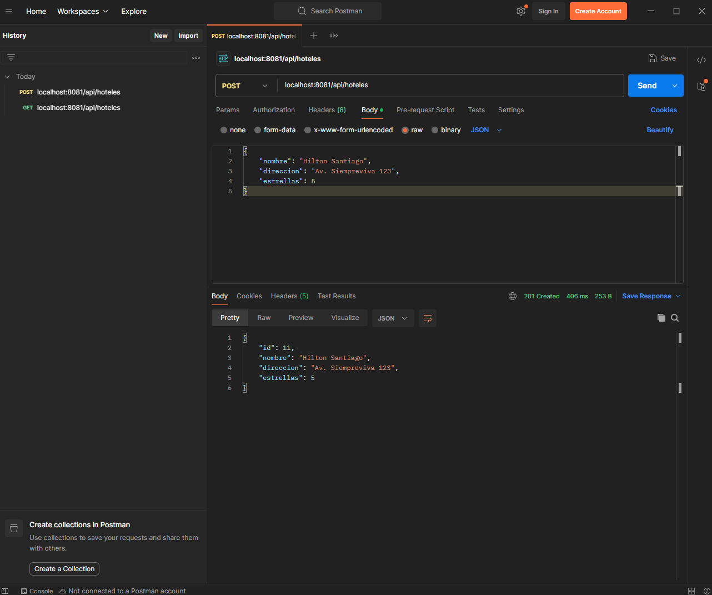
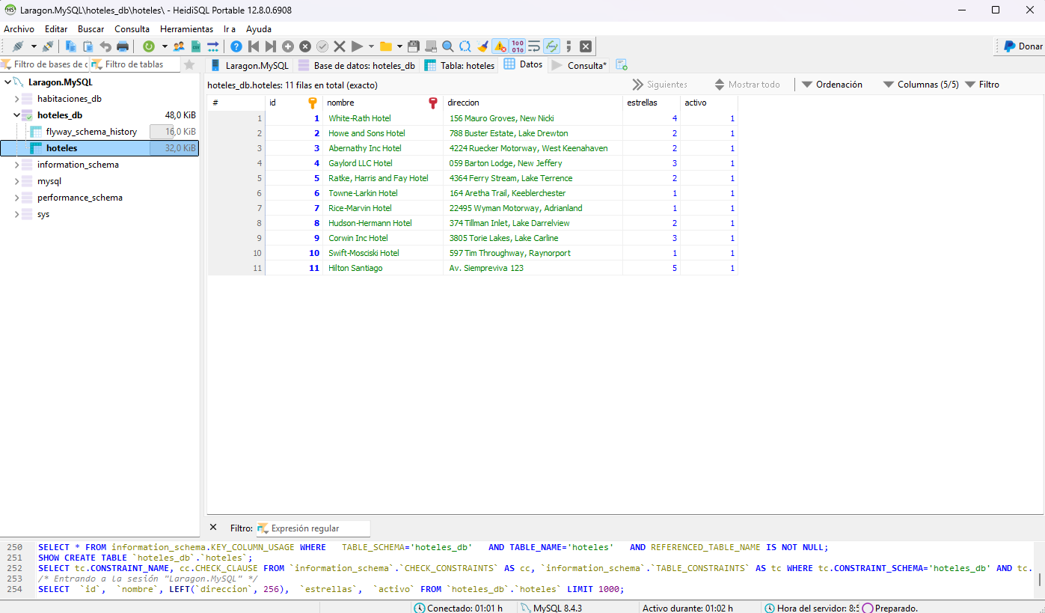
- Capturas Swagger:
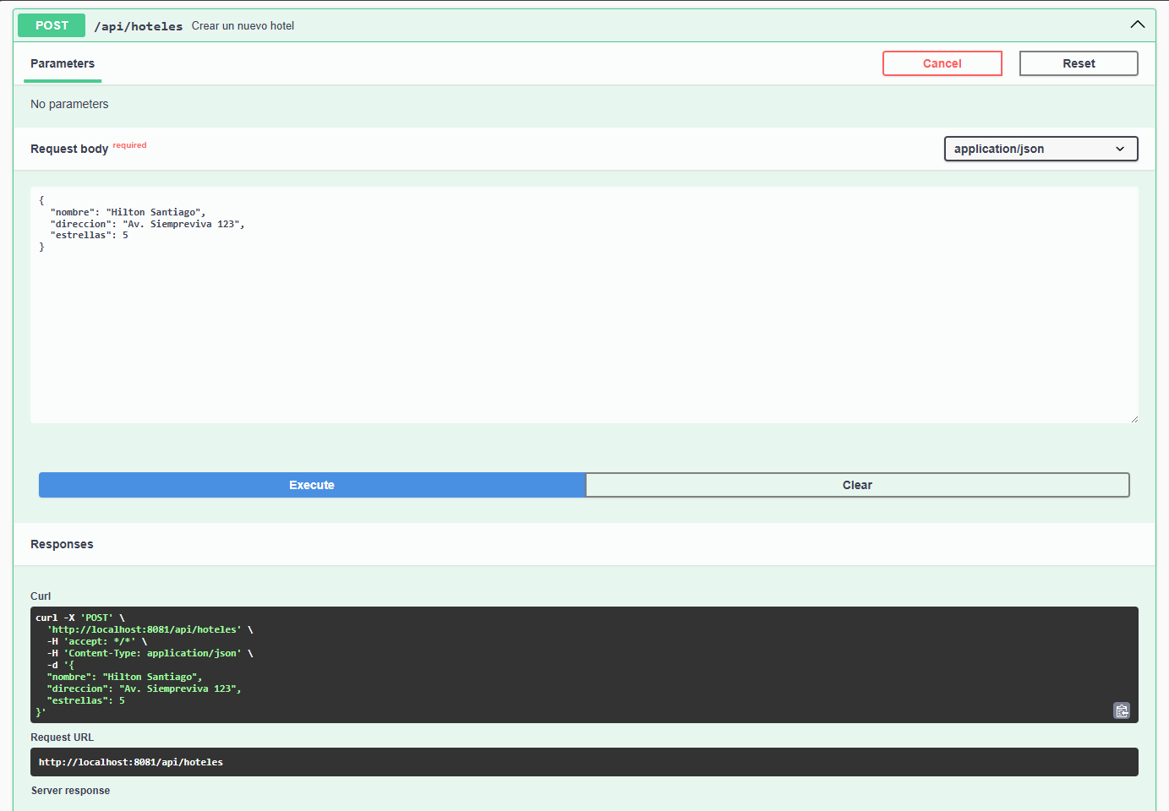
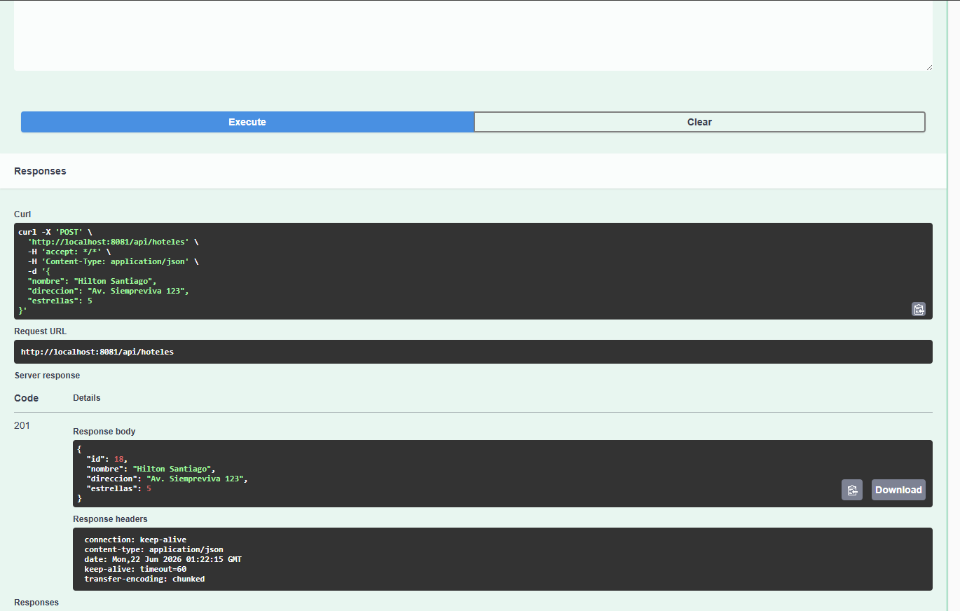
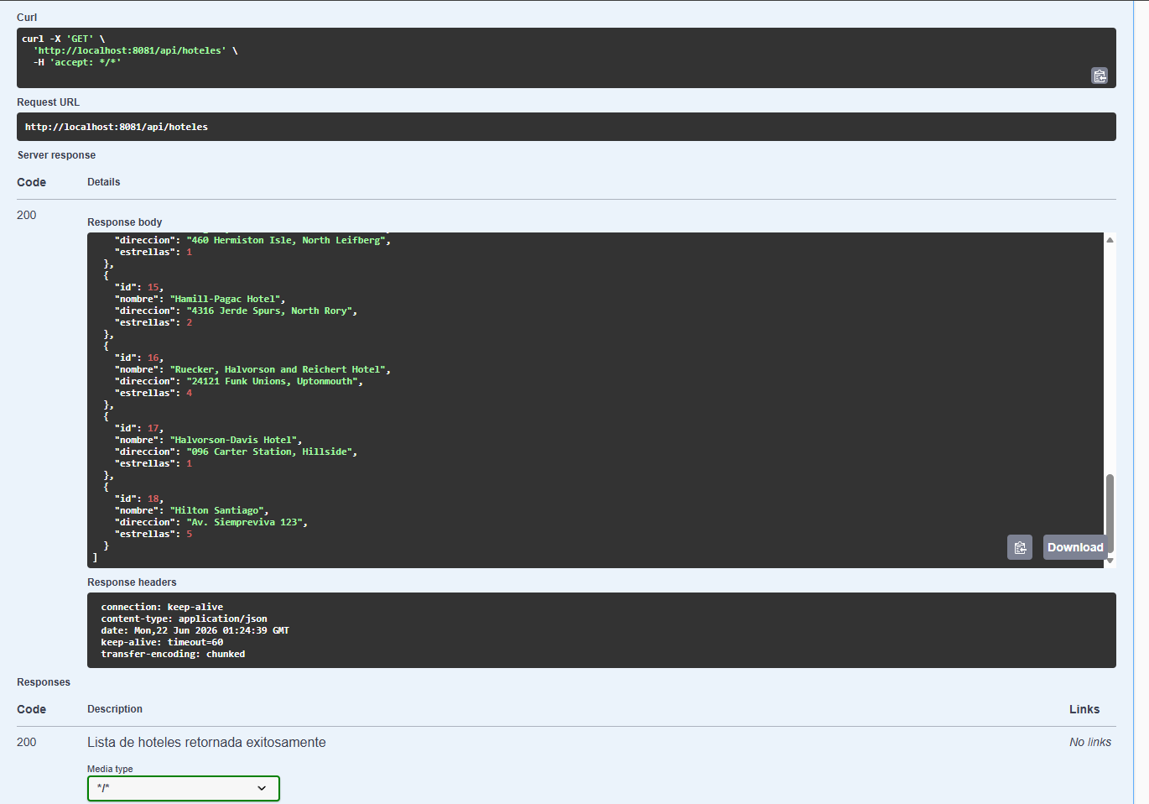
- Captura ejecución JUnit:
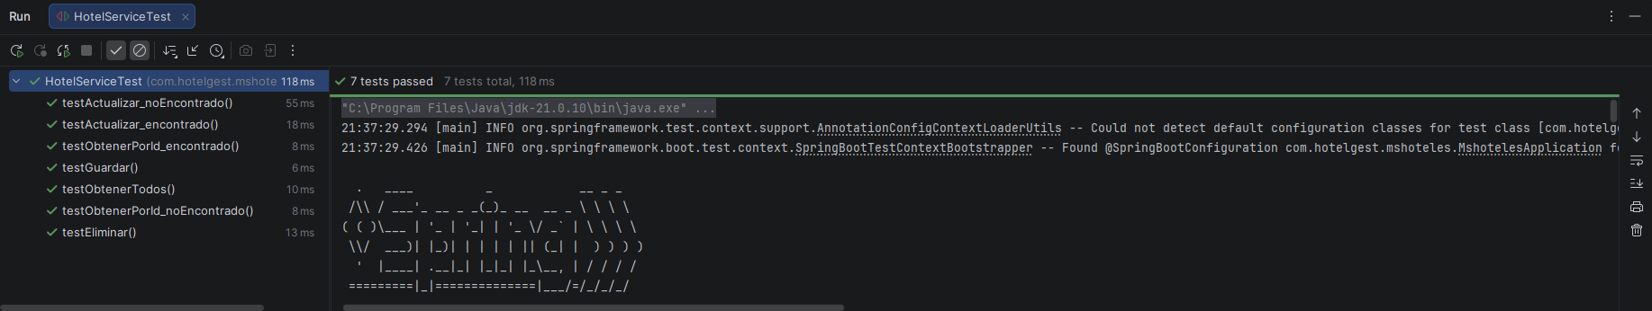
Caso 2:
- Captura Postman:
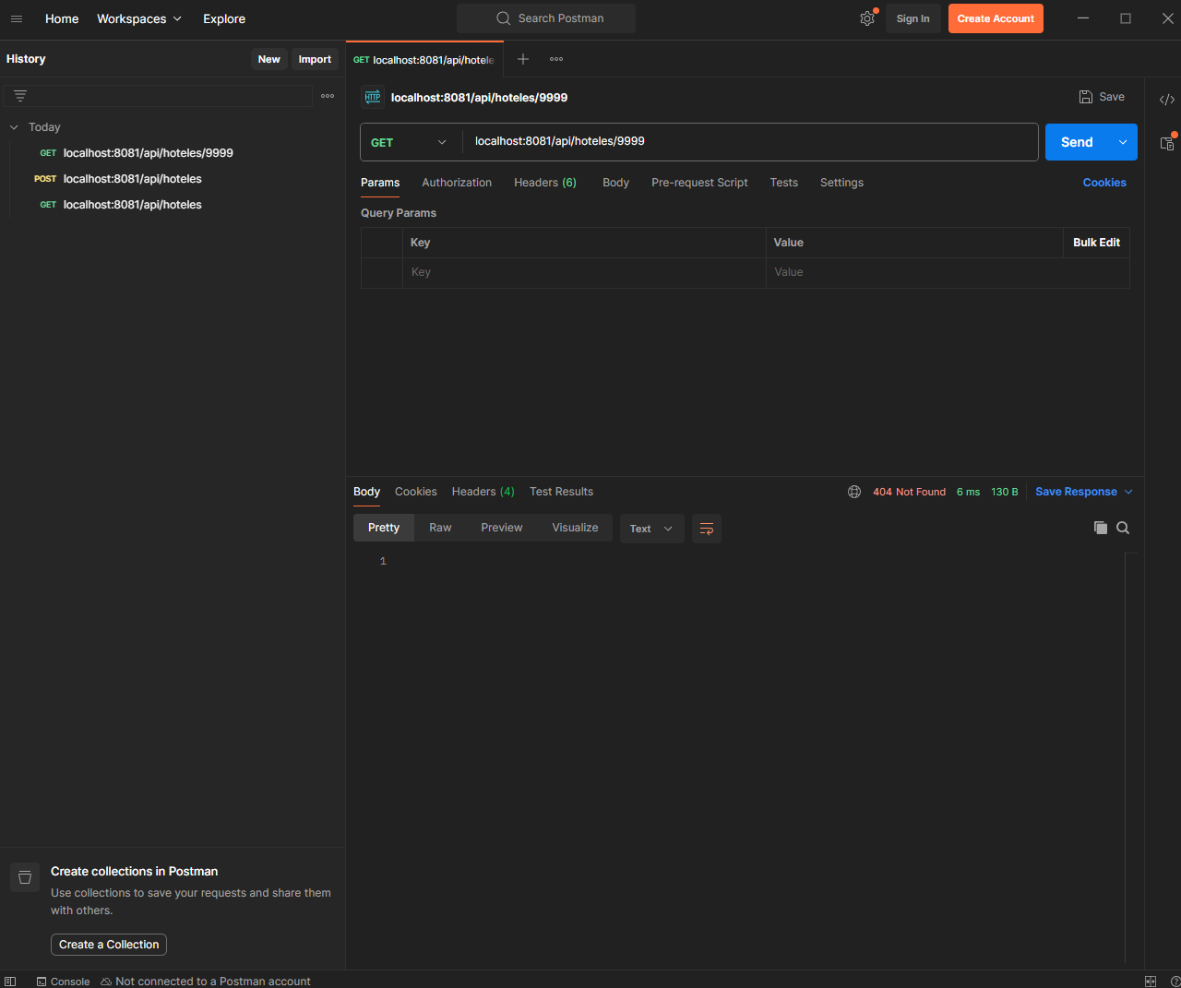
- Captura Swagger:
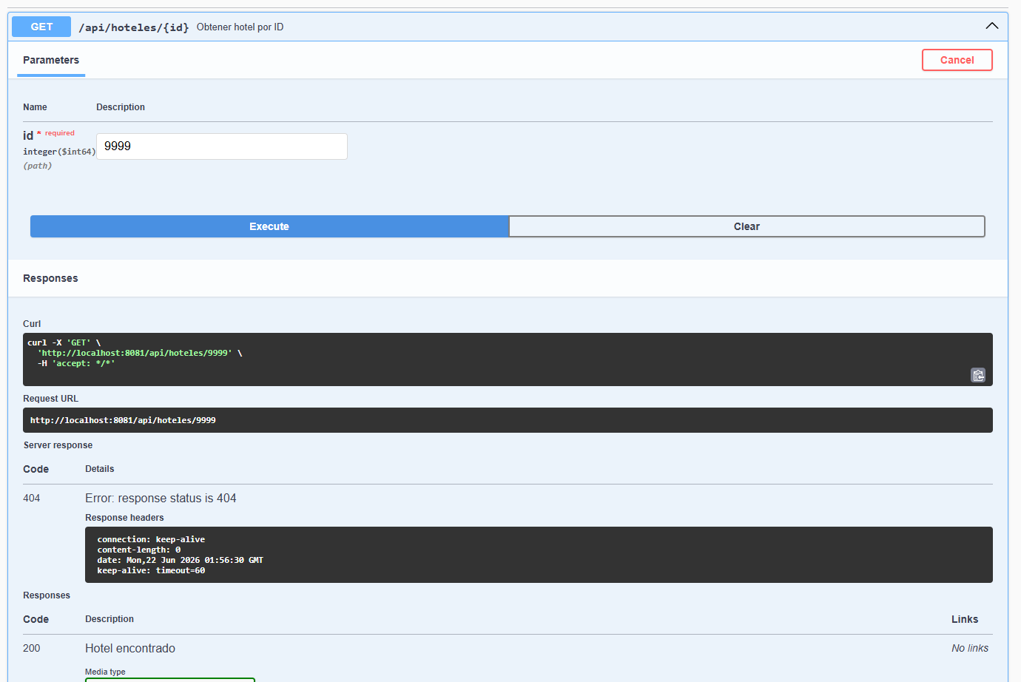
Caso 3:
- Capturas Postman:
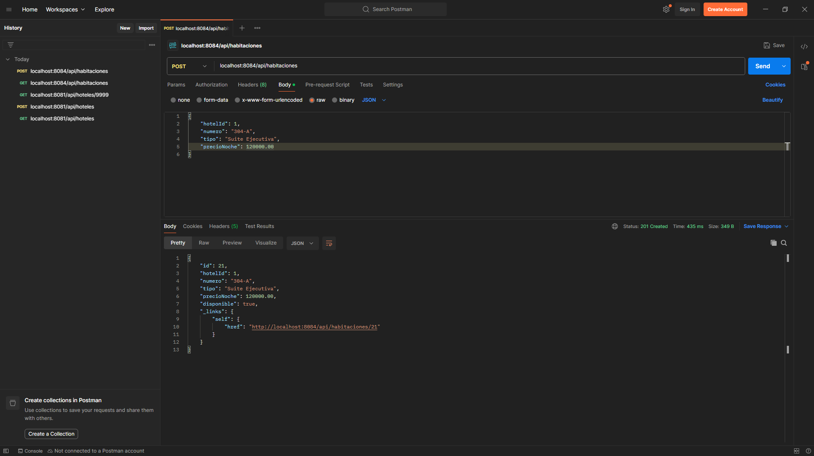
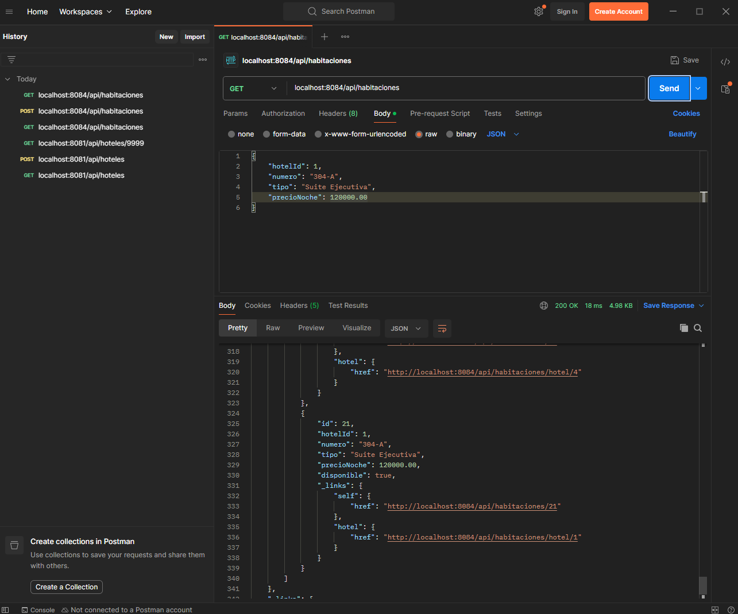
- Capturas Swagger:
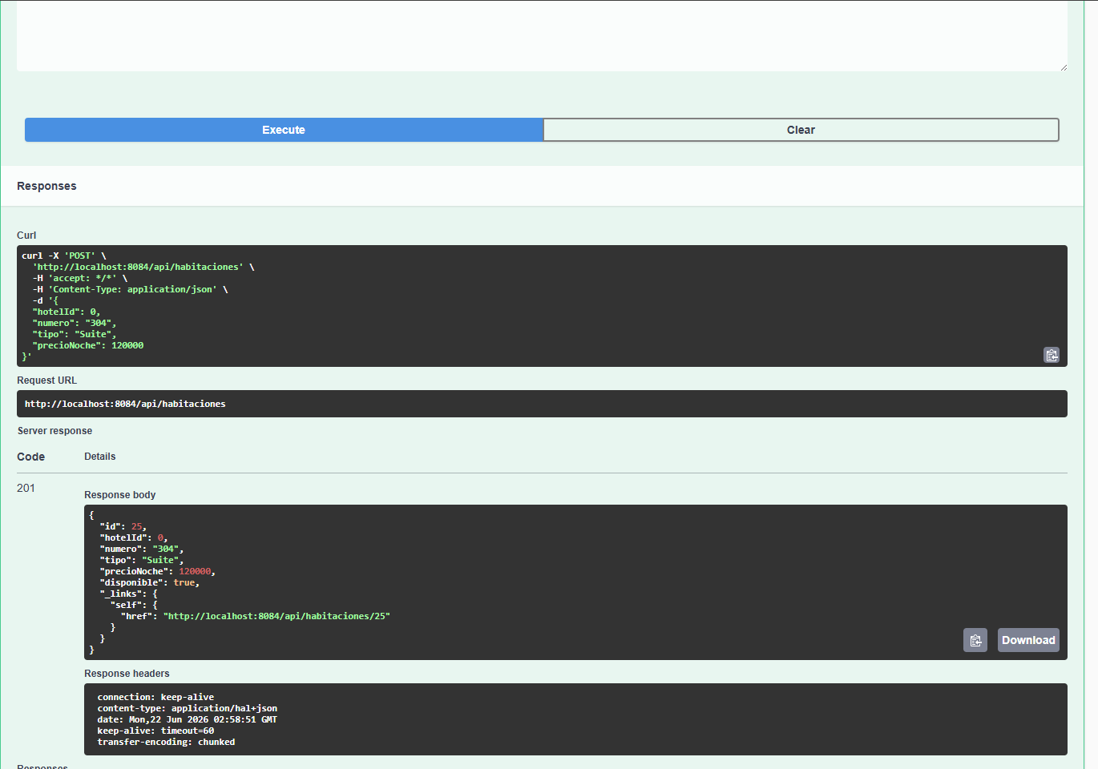
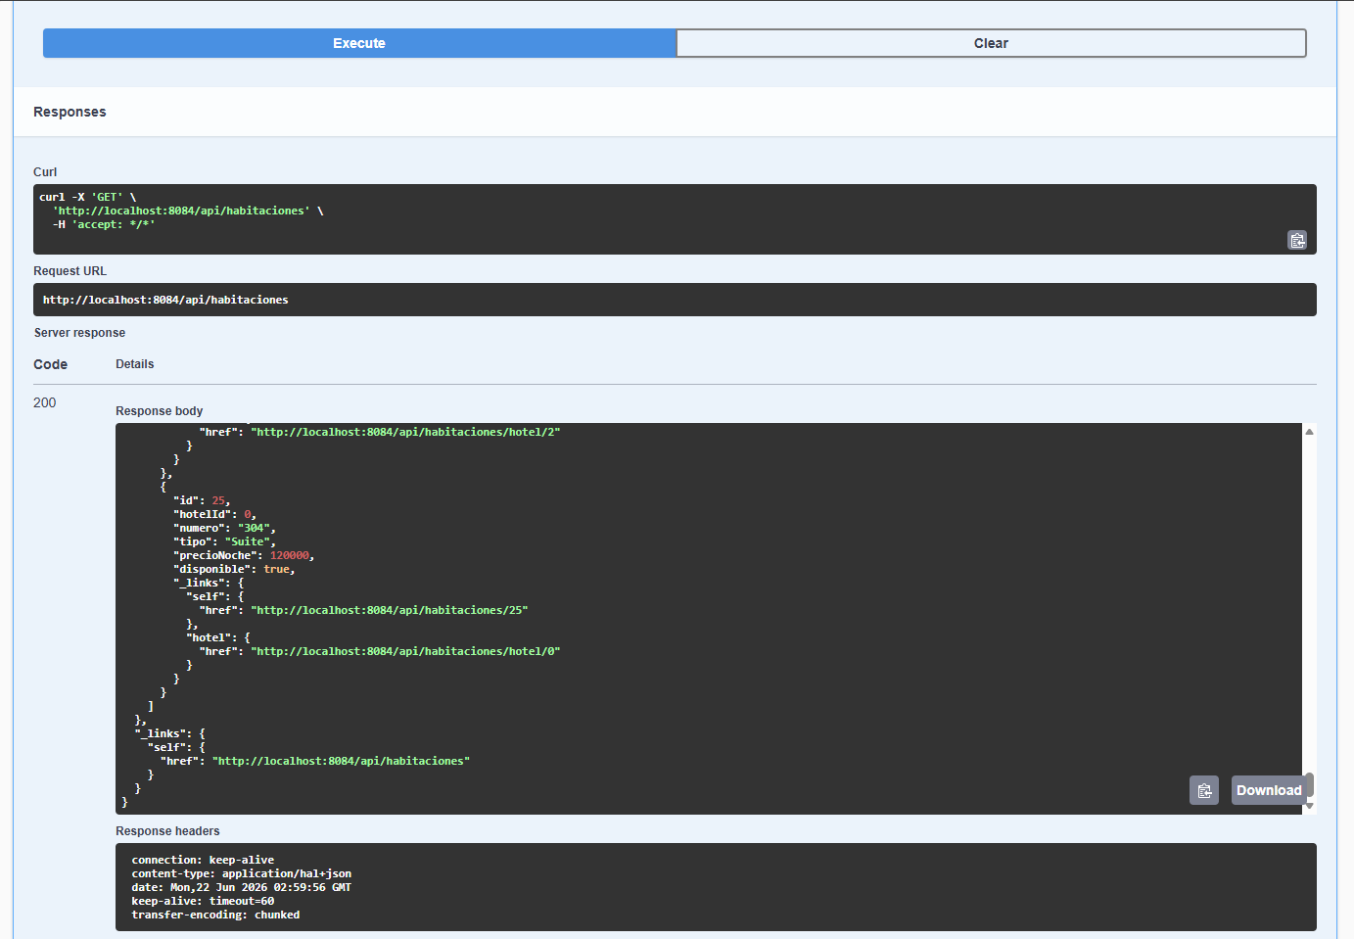
- Captura Ejecución JUnit:
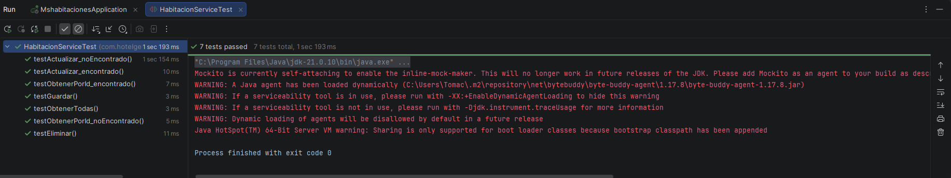
10. Cobertura de Pruebas
Clase | Líneas Cubiertas | % Cobertura
HotelService | 60 | 86.0%
HotelController | 91 | 88.4%
HabitacionService | 62 | 88.8%
HabitacionController | 107 | 86.6%
UsuarioService | 61 | 84.3%
ClienteService | 67 | 85.7%
Resumen General
- Cobertura total: 86.6% Promedio General del Ecosistema.
- Objetivo: ≥ 80%
- Resultado: CUMPLE

11. Registro de Defectos
ID | Descripción | Severidad | Estado
BUG-001 | Falla en expresión regular @Email aceptaba sufijos vacíos en ms-usuarios. | Alta | Corregido (Ajuste en Regex).
BUG-002 | Excepción FeignException$NotFound provocaba caída 500 en cascada en lugar de retornar un 404 al cliente. | Alta | Corregido (Implementación de ErrorDecoder personalizado en Feign).
BUG-003 | Error de CORS al intentar consumir la documentación Swagger UI unificada desde el puerto del Gateway. | Media | Corregido (Configuración de filtros globales de CORS en el application.yml del Gateway).

12. Riesgos Identificados
Riesgo | Impacto | Mitigación
Indisponibilidad o caída de un servicio externo remoto (ej: ms-hoteles fuera de línea al crear habitación). | Alto | Implementación de dobles de prueba y entornos simulados (Mocks) durante el desarrollo unitario. Para el entorno de ejecución real, se configuraron políticas de reintentos y manejadores de excepciones distribuidos para atrapar fallas de red limpiamente sin interrumpir el ecosistema completo.
Desconfiguración o mala resolución de prefijos de enrutamiento en el API Gateway. | Alto | Validación sintáctica previa mediante herramientas linter de YAML y aislamiento estricto de pruebas unitarias sobre los predicados y filtros usando perfiles separados (dev / test).
Desfase o desincronización en el registro de instancias en Eureka Server por latencia en contenedores. | Medio | Configuración del parámetro healthcheck condicional en el archivo docker-compose.yml, forzando a que las dependencias de negocio inicien única y exclusivamente después de que Eureka Server se encuentre en estado totalmente operativo e informando un intervalo de renovación más corto para entornos locales.

13. Conclusiones
- El desarrollo de la Evaluación Sumativa 3 permitió validar de forma integral la arquitectura de microservicios construida durante el semestre. Se logró implementar exitosamente la comunicación REST entre ms-hoteles y ms-habitaciones mediante Feign Client, el enrutamiento centralizado a través de Spring Cloud Gateway con descubrimiento dinámico vía Eureka, y la documentación técnica completa mediante Swagger/OpenAPI.
- Las pruebas unitarias desarrolladas con JUnit 5 y Mockito cubrieron las reglas de negocio principales de ambos microservicios, incluyendo la validación de flujos exitosos, manejo de errores 404 y comportamiento del patrón soft delete implementado en ms-habitaciones.

